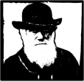 | Biologie erforscht das Leben
3. Stunde

„Wie lassen sich Vermutungen überprüfen?" – Erarbeitung des naturwissenschaftlichen Erkenntnisweges in einem gelenkten GA-Prozess.
Kompetenzen, an deren Erreichen gearbeitet wird:
Mit dieser Stunde möchte ich hauptsächlich erreichen, dass die Schülerinnen und Schüler…
… die Arbeitsschritte eines Forschers erläutern.

Handlungssituationen:
Die SchülerInnen erhalten dazu die Gelegenheit, …
… im Lernkontext anzukommen, indem sie zu der Beobachtung der letzten Stunde die richtige Frage, Hypothese und Untersuchung wiederholen (F 3).
... die Bearbeitung des Lernmaterials in GA fortzusetzen (GAB, Rückseite).
... ihr Lernergebnis eigenständig zu überprüfen (Lösungswort, Antwortkarten).

... das Gelernte anzuwenden, indem sie die Forschungsschritte Beobachtung, Fragestellung, Vorwissen, Hypothesenbildung, Untersuchung, Datenermittlung und Datenauswertung in eine sinnvolle Reihenfolge zu bringen (AB 4).

Material:

[falls eine Weiterentwicklung beobachtbar ist
AB 2 Beobachtungsprotokoll "Mehlwurm"¹ ]

Folie 3 Beobachtung, Frage, Vermutung²

GAB Arbeitsschritte eines Forschers (Rückseite)
mit Antwortkärtchen (D)

Aufgabenkarte für die Internet-Recherche (HA)

AB 4 Arbeitsschritte eines Forschers (1)³
AB 5 Arbeitsschritte eines Forschers (2)

Plakat So arbeiten Biologinnen und Biologen⁴

Hinweise:

1 u.U. Puppenstadium demonstrieren und eintragen

2 UG zur Wiederholung und Anknüpfung
3 in EA, wenn alle in der Tischgruppe fertig sind, holt einer vorne die richtige Zahlenfolge
3, 4, 5, 2, 6, 1
4 als Plakat vergrößert im Klassenraum aushängen
bzw. auf (gelben) Karton kopiert in den Heftdeckel einkleben lassen (s. folgende Seite)

Hinweise zur 3. Stunde:

Die Gruppenarbeit der letzten Stunde wird ab Abschnitt D (siehe GAB, Rückseite) fortgesetzt. Je nachdem wie lange die letzte Stunde zurückliegt, ist eine kurze Wiederholung des Ablaufs sinnvoll.
Die Aufgabenkarte für eine Internet-Recherche (s.u.) wird den SuS am Ende der GA ausgehändigt. Eine kurze Besprechung der Aufgabenstellung sollte eingeplant werden.

Wenn der Text in der nächsten Stunde eingesammelt wird, kann man sich einen guten Überblick über die Schreibkompetenz der SuS verschaffen, ohne dabei besondere formale Maßstäbe anzulegen. Der Text sollte allerdings eine Erklärung des Begriffes „Mimikry“ am vorliegenden Beispiel enthalten.

Aufgabe:
Lina und Phil wissen jetzt, dass das Tier in der Wespenfalle keine Wespe sondern eine Schwebfliege war. Weil sich beide Tiere so ähnlich sehen, hätten die Kinder sie fast verwechselt.

Finde selbst heraus, warum Schwebfliegen und Wespen sich zum Verwechseln ähnlich sehen.
Schreibe auf ein neues Blatt einen eigenen Text mit der Überschrift „Warum die Schwebfliege der Wespe zum Verwechseln ähnlich sieht.“
Informiere dich dazu im Internet auf der Seite www.blinde-kuh.de. Wenn du auf der Internetseite im Suchfeld den Begriff „Mimikry“ eingibst, findest du leicht wichtige Informationen zu deiner Frage. Um weitere Informationen zu erhalten, suche auch auf der Internetseite www.fragfinn.de unter dem Suchbegriff „Schwebfliege“.

Formuliere deinen Text auf höchstens einer Seite mit eigenen Worten.

Viel Spaß!
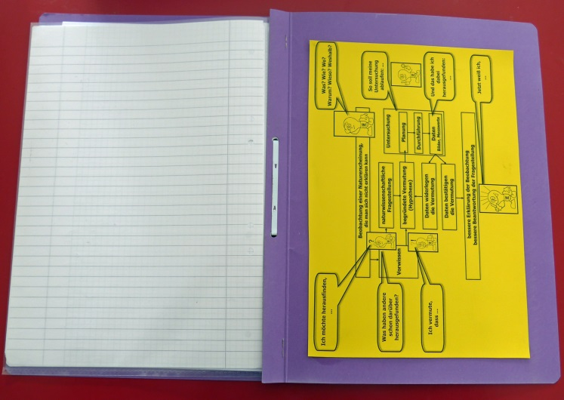
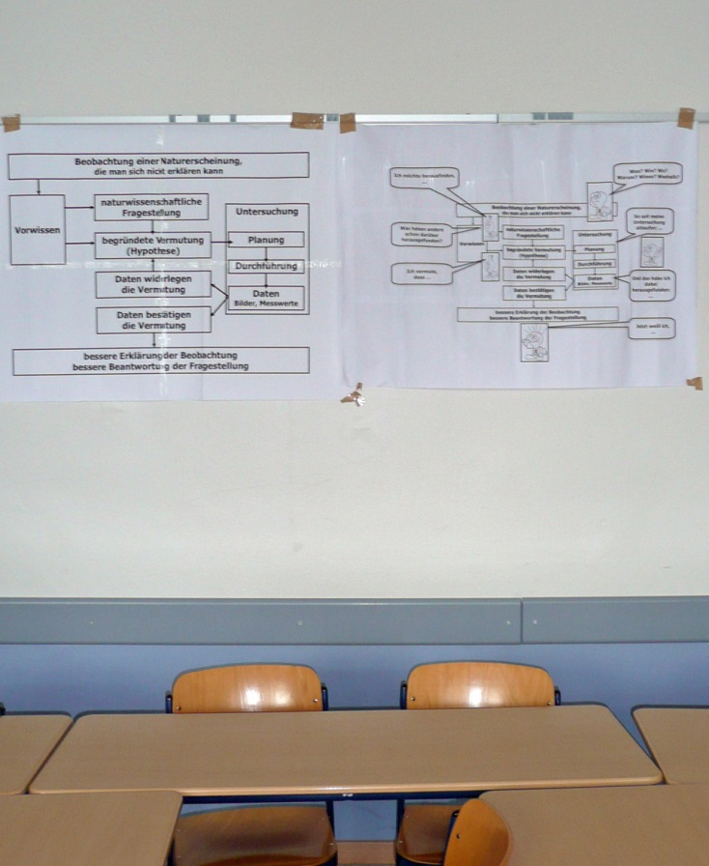

Biologie erforscht das Leben
Arbeitsschritte eines Forschers (1)

Marta und Phil haben herausgefunden, dass es sich bei dem unbekannten Insekt nicht um einen Wespe, sondern um eine Schwebfliege handelt. Dabei haben sie vorbildlich
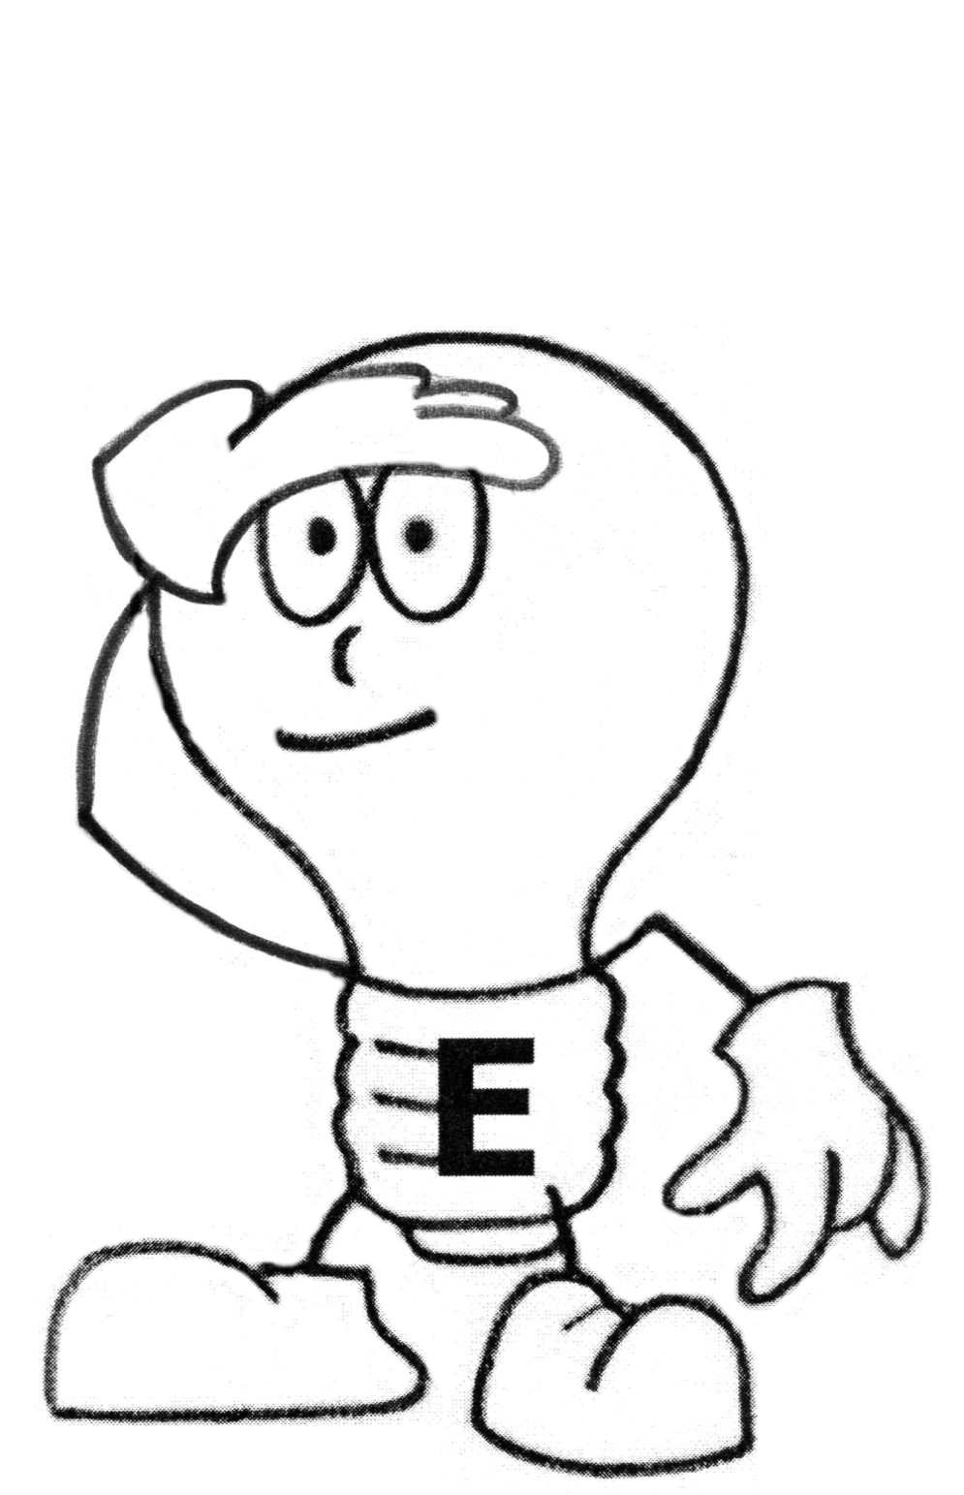
wie Forscher gearbeitet.

Am Anfang eines Erkenntnisprozesses steht auch bei Forschern oft die zufällige Beobachtung eines Naturphänomens, das sie sich nicht erklären können.

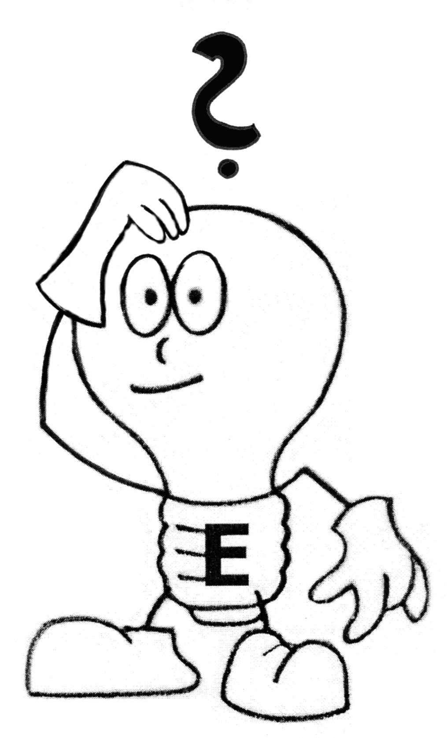
1. Ausgehend von dieser Beobachtung stellen sich Naturwissenschaftler eine Frage,
die sie erforschen wollen.

2. Zunächst prüfen sie, welches Vorwissen es zu dieser Frage schon gibt. Dazu lesen sie
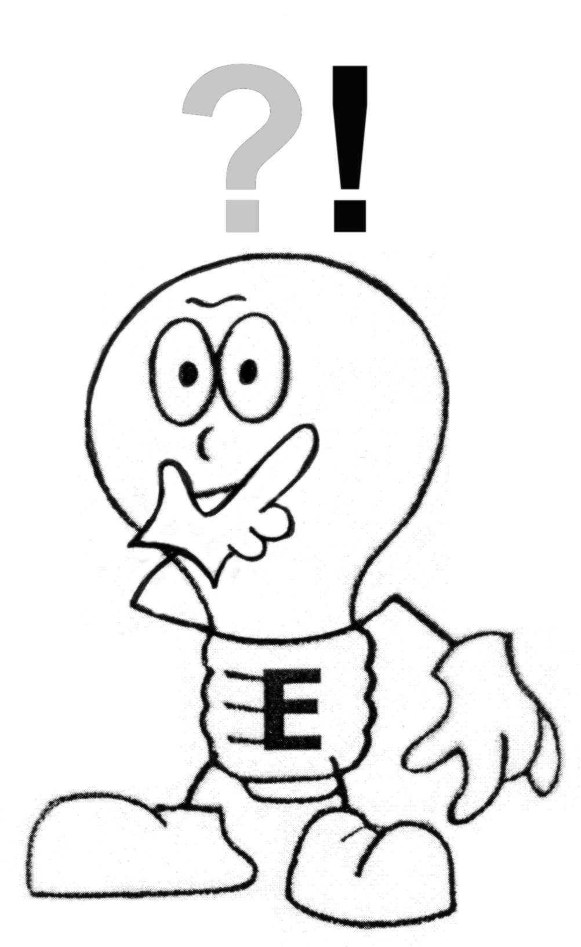
in Büchern oder im Internet nach, was andere Naturwissenschaftler bereits herausgefunden haben.

3. Dadurch kommen sie zu einer begründeten Vermutung, wie die Antwort auf diese Frage
lauten könnte. Eine solche Vermutung nennt man Hypothese.
Da es häufig mehrere mögliche Antworten auf eine Fragestellung gibt,
gibt es auch mehrere Hypothesen.
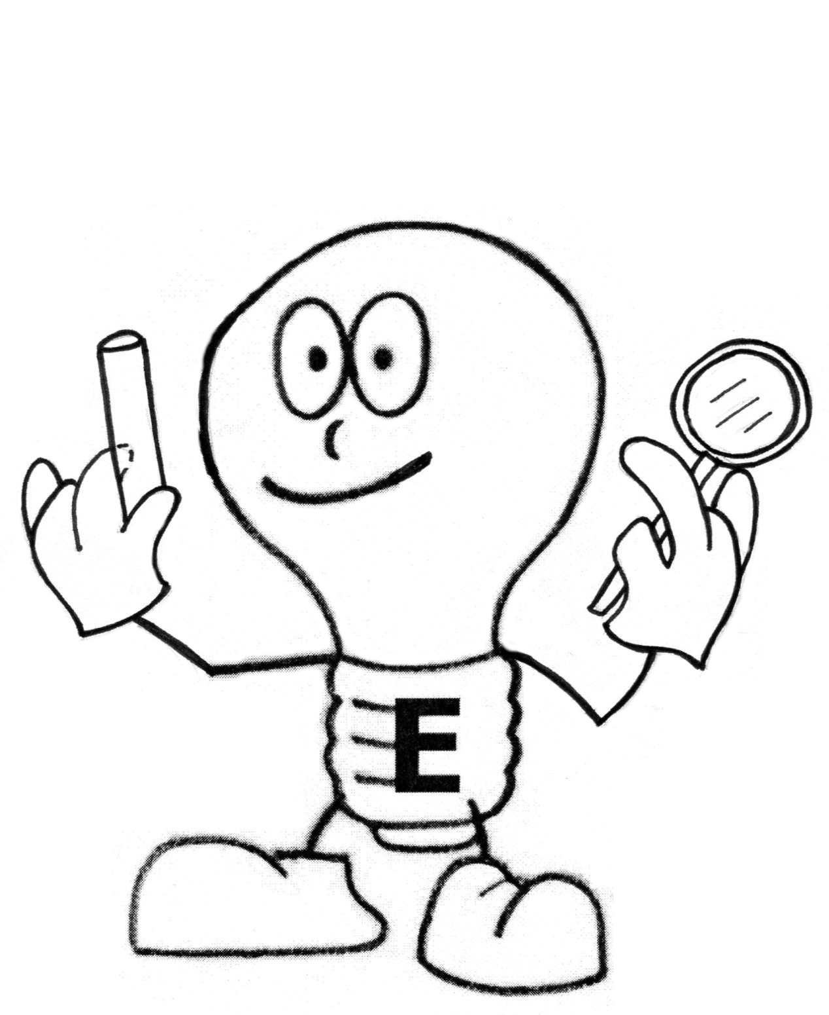
4. Um festzustellen, ob eine dieser Hypothesen richtig oder falsch ist, wird eine
Untersuchung geplant und durchgeführt. Das kann eine genaue Beobachtung
oder auch ein Experiment sein.

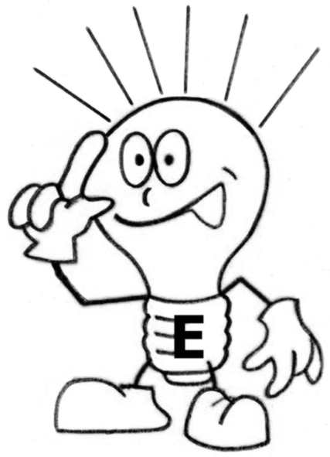
5. Als Ergebnis dieser Untersuchung erhalten Naturwissenschaftler eine Menge
an protokollierten Daten (Bilder, Messwerte ...).

6. Durch die Auswertung der Untersuchungsergebnisse kann man dann sagen,
ob eine Hypothese zutrifft oder nicht.

Trage die Ziffern 1-6 in die linke Spalte der Tabelle ein und bringe so ihre Arbeitsschritte
in die richtige Reihenfolge:

Lina und Phil haben eine Vermutung, wie die Antwort auf ihre Frage lauten könnte.
Lina und Phil führen eine Untersuchung durch, um ihre Vermutung zu überprüfen.
Lina und Phil überlegen, was das Ergebnis ihrer Untersuchung bedeutet,
und stellen fest, ob ihre anfängliche Vermutung zutrifft oder nicht.
Dann beantworten sie ihre Frage.
Phil erinnert sich an das, was er im Biologieunterricht gelernt
und von seinem Opa erfahren hat.
Lina und Phil halten ihre Ergebnisse fest.
Lina und Phil machen eine Beobachtung und stellen sich eine Frage.

Manchmal kann man aus dem Ergebnis eines solchen Erkenntnisprozesses auch eine allgemeine Schlussfolgerung ziehen, also beispielsweise dass das, was man bei einem Lebewesen beobachtet hat, auch auf andere Lebewesen zutreffen müsste. Und schon hätte man wieder eine neue Fragestellung für den nächsten Erkenntnisprozess.

Biologie erforscht das Leben
Arbeitsschritte eines Forschers (2)

Aufgabe: Lies dir die Arbeitsschritte durch und trage anschließend die Zahlen in die Sprechblasen des Schemas unten ein.
1⃣ Am Anfang eines Erkenntnisprozesses steht oft die zufällige Beobachtung eines
Naturphänomens, das man sich nicht erklären kann.
2⃣ Ausgehend von dieser Beobachtung stellen sich Naturwissenschaftler eine Frage,
die sie erforschen wollen.
3⃣ Zunächst prüfen sie, welches Vorwissen es zu dieser Frage schon gibt. Dazu lesen sie
in Büchern oder im Internet nach, was andere Naturwissenschaftler bereits
herausgefunden haben.
4⃣ Dadurch kommen sie zu einer begründeten Vermutung, wie die Antwort auf diese Frage
lauten könnte. Eine solche Vermutung nennt man Hypothese. Da es häufig mehrere mögliche Antworten auf eine Fragestellung gibt, gibt es auch mehrere Hypothesen.
5⃣ Um festzustellen, ob eine dieser Hypothesen richtig oder falsch ist,
wird eine Untersuchung geplant und durchgeführt. Das kann eine genaue Beobachtung
oder auch ein Experiment sein.
6⃣ Als Ergebnis dieser Untersuchung hat man eine Menge an protokollierten Daten (Bilder, Messwerte ...).
7⃣ Durch die Auswertung der Untersuchungsergebnisse kann man dann sagen,
ob eine Hypothese zutrifft oder nicht.
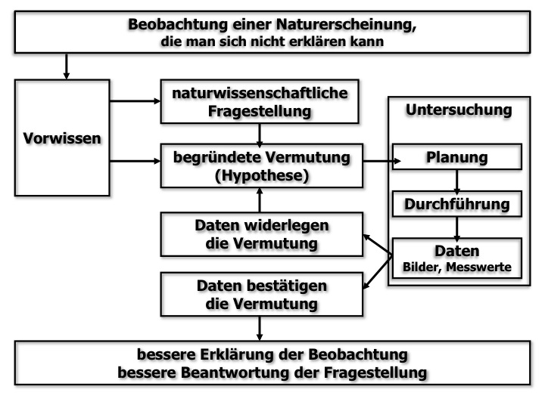
Manchmal kann man aus dem Ergebnis eines solchen Erkenntnisprozesses auch eine allgemeine Schlussfolgerung ziehen, also beispielsweise dass das, was man bei einem Lebewesen beobachtet hat, auch auf andere Lebewesen zutreffen müsste. Und schon hätte man wieder eine neue Fragestellung für den nächsten Erkenntnisprozess ...

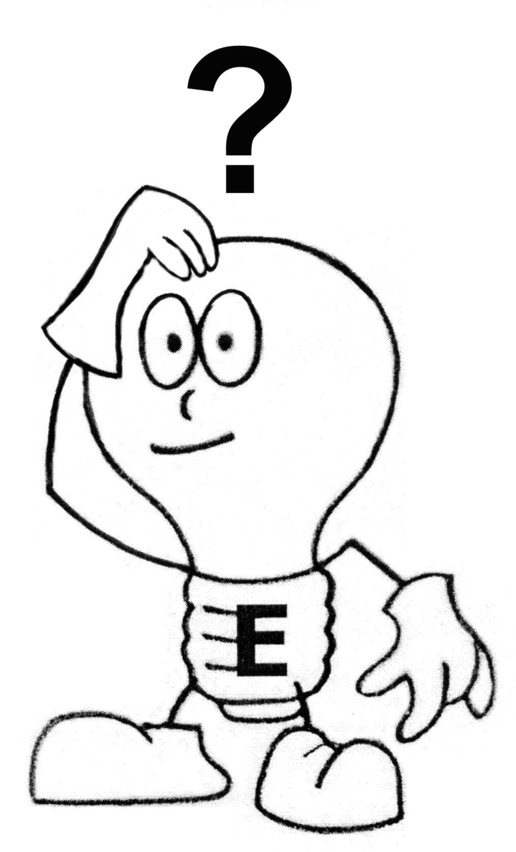
So soll meine Untersuchung ablaufen: ...
Was? Wie? Wo?
Warum? Wieso? Weshalb?
Jetzt weiß ich,
...
Und das habe ich dabei herausgefunden:
...
Ich vermute,
dass ...
Was haben andere schon darüber herausgefunden?
...
Ich möchte herausfinden,
...

Bildrechte

Seite | Beschreibung | Rechte
45 | Darwin s/w | Mit freundlicher Genehmigung von Colin Purrington:  http://colinpurrington.com/graphics/science/darwinposse  Nutzungsrecht erteilt am 09.06.2013
46 | Foto: Klassenraum, Plakat | Monika Dirks im Auftrag des Ministerium für Schule und Weiterbildung.
46 | Foto: Mappe mit Arbeitsblatt | Monika Dirks im Auftrag des Ministerium für Schule und Weiterbildung.
47-48 | Darwin s/w | Mit freundlicher Genehmigung von Colin Purrington:  http://colinpurrington.com/graphics/science/darwinposse  Nutzungsrecht erteilt am 09.06.2013
48-49 | 15 Illustrationen: Glühlampe E | Rolf Kirchhoff im Auftrag des Ministerium für Schule und Weiterbildung.

